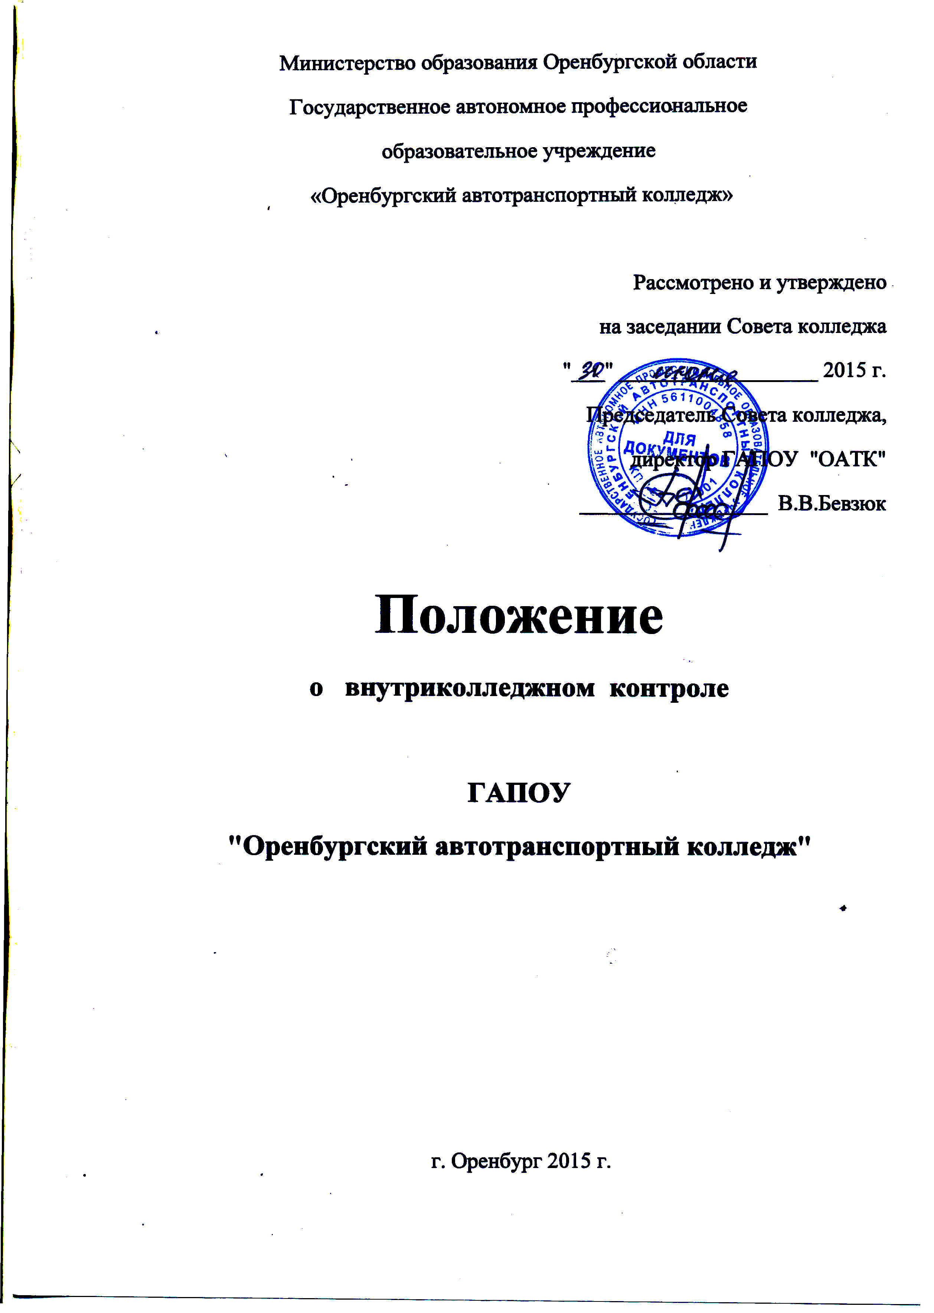

1.Общие положения.
- Внутриколледжный контроль - процесс получения, переработки информации о ходе и результатах образовательного процесса для принятия на этой основе управленческих решений.
- Внутриколледжный контроль в ГАПОУ «Оренбургский автотранспортный колледж» осуществляется в соответствии с Законом Российской Федерации «Об образовании», типовым положением об образовательном учреждении среднего профессионального образования, инструктивными письмами Министерства образования РФ, инструктивными письмами и рекомендациями Министерства образования Оренбургской области, уставом ГАПОУ «Оренбургский автотранспортный колледж».

2. Задачи внутриколледжного контроля.
- Осуществление контроля над исполнением законодательства РФ в области образования, нормативных документов Министерства образования и науки РФ, Рособразования и Рособрнадзора, Министерства образования Оренбургской области, приказов директора и решений педагогического совета колледжа.
- Анализ и экспертная оценка эффективности результатов деятельности педагогического коллектива колледжа.
- Осуществление контроля над выполнением требований Федерального государственного образовательного стандарта СПО.
- Осуществление контроля за качеством преподавания учебных дисциплин, соблюдением преподавателями научно обоснованных требований к содержанию, формам и методам учебно-воспитательной работы.
- Изучение результатов педагогической деятельности, выявление положительных и отрицательных тенденций в организации образовательного процесса и разработка на этой основе предложений по совершенствованию процесса и разработка на этой основе предложений по совершенствованию образовательного процесса.
- Поэтапный контроль за процессом усвоения знаний студентами, уровнем их развития, владением методами самостоятельного приобретения знаний.
- Осуществление контроля за выполнением плана работы колледжа, принимаемых управленческих решений.
- Изучение и распространение передового педагогического опыта преподавателей колледжа.
- Оказание помощи педагогическим работникам колледжа в повышении их профессионализма.

3. Объекты внутриколледжного контроля.
- Методическое обеспечение образовательного процесса.
- Реализация образовательных программ, учебных планов, учебных графиков.
- Ведение документации колледжа (планы, журналы и др.)
- Уровень знаний, умений и навыков студентов, качество знаний.

- Соблюдение устава, правил внутреннего трудового распорядка и иных локальных актов колледжа.
- Соблюдение порядка проведения промежуточной и итоговой аттестации студентов и текущего контроля их успеваемости.
- Работа предметных (цикловых) комиссий, структурных подразделений, творческих групп и т.д.
3.8. Реализация воспитательных программ и их результативность.
3.9. Организация питания и медицинского обслуживания студентов, охрана труда и
здоровья участников образовательного процесса.
3.10. Исполнение принятых коллегиальных решений, приказов и т.д.

4. Структуры, осуществляющие внутриколледжный контроль.
Внутриколледжный контроль осуществляет директор, заместители директора, руководители структурных подразделений или созданная по необходимости для этих целей комиссия.

5.Формы и методы контроля.
5.1.В соответствии с требованиями Федерального государственного образовательного стандарта СПО, типовым положением о ССУЗе, уставом колледжа, формами и методами контроля над учебным процессом, являются:
- итоговая Государственная аттестация;
- промежуточная аттестация;
- письменные проверочные работы по всем дисциплинам.
5.2. Своевременное составление и оформление преподавателями учебно-методической документации:
- рабочие учебные программы;
- индивидуальные планы методической, творческой работы, воспитательных мероприятий со студентами;
- календарно-тематические планы;
- групповые и индивидуальные журналы.
- индивидуальное и групповое расписание;
- экзаменационные билеты, протоколы и ведомости Итоговой Государственной аттестации, промежуточной аттестации, вступительных экзаменов;
- зачетные книжки;
- контроль посещаемости и успеваемости.

6. Критерии контроля.
- Выполнение учебных программ в полном объеме.
- Уровень знаний, умений и навыков студентов.
- Сохранение контингента студентов.
6.4. Дифференцированный и индивидуальный подход к студентам в процессе обучения.
- Умение отбирать преподавателями содержание учебного материала.
- Способность преподавателей к анализу педагогической ситуации.
6.7. Умение преподавателями корректировать свою деятельность, обогащать свой опыт, с оставлять и реализовывать план своего развития.

7. Персональный контроль преподавателя.
7.1. Основанием для персонального контроля преподавателя может быть:
- заявление педагогического работника на аттестацию;
- проверка состояния дел для подготовки управленческих решений;
- обращение физических и юридических лиц по поводу нарушения в образовательном процессе;
- испытательный срок при приеме на работу преподавателя.
7.2. Проверяемый преподаватель имеет право:
- знать сроки контроля и критерии оценки его деятельности;
- знать цель, содержание, виды и методы контроля;
- своевременно знакомиться с выводами рекомендациями проверяющих;
- обратиться в конфликтную комиссию колледжа или вышестоящую организацию при несогласии с результатами контроля.
7.3. При осуществлении персонального контроля проверяющие имеют право:
• знакомиться с документациями в соответствии с должностными обязанностями преподавателя (тематическим планированием, журналами, тетрадями студентов и
др.);
- изучать практическую деятельность педагогических работников через посещение и анализ уроков;
- анализировать статистические данные о результатах педагогической деятельности (контрольные работы, проверочные работы, экзамены);
- анализировать результаты методической, опытно - экспериментальной работы педагога;
- выявлять результаты участия студентов в олимпиадах, конкурсах, выставках, конференциях и т.д.;
- организовывать социологические, психологические, педагогические исследования: анкетирование, тестирование студентов, родителей, преподавателей;
- делать выводы и принимать управленческие решения.
7.4. В ходе персонального контроля при оценке деятельности преподавателя учитываются:
- выполнение программ в полном объеме;
- уровень знаний, умений и навыков студентов;
- степень самостоятельности студентов;
- дифференцированный и индивидуальный подход к студентам в процессе обучения;
- наличие положительного эмоционального микроклимата;
- умение отбирать содержимое учебного материала;
- способность к анализу педагогической ситуации;
- умение корректировать свою деятельность, обобщать свой опыт, составлять и реализовывать план своего развития;

